Dopravné značky: Správne pomenuj dopravnú značku.
1)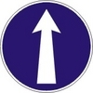 2)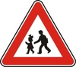 3)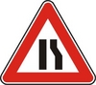 4)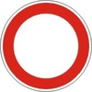
5) 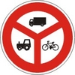 6) 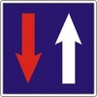
Križovatky: Urči, v akom poradí prejdú účastníci cestnej premávky cez križovatku. Ty si cyklista s modrým ruksakom.
7) 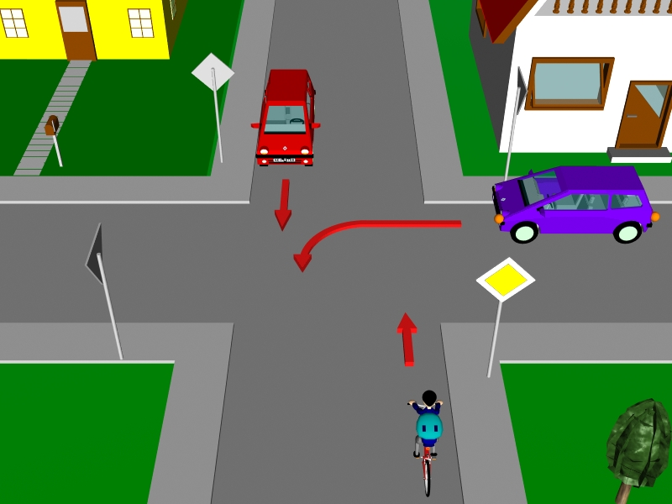
8) 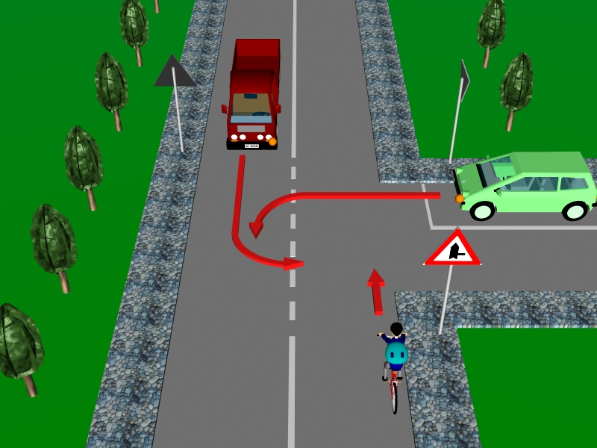
9) 